OШ „Емилија Остојић“ Пожега Школска 2019/2020.
ФИЗИЧКО И ЗДРАВСТВЕНО ВАСПИТАЊЕ У КУЋНИМ УСЛОВИМА
НАЧЕЛА ПРАВИЛНЕ ИСХРАНА, АТЛЕТИКА, ВЕЖБЕ ОБЛИКОВАЊАЗА ПРЕВЕНЦИЈУ ДЕФОРМИТЕТА, ЕЛЕМЕНТАРНЕ ИДРУШТВЕНЕ ИГРЕ
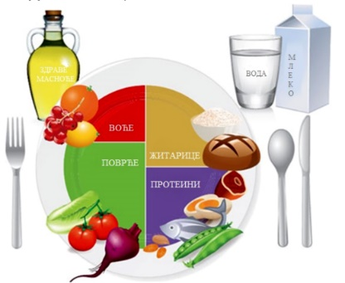
4. недеља од 6. до 10. априла 2020
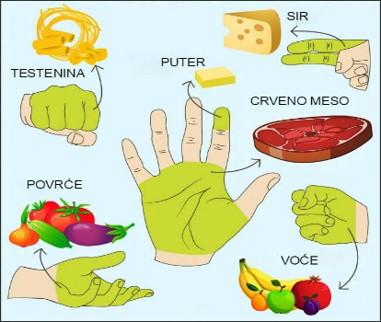
НАЧЕЛА ПРАВИЛНА ИСХРАНА – Како би сте лакше направили план исхране осмишљен је такозвани „тањир правилне исхране“ који визуелно дочарава идеалан оброк и даје одговоре на питања које врсте намерница би требало јести сваког дана, као и у којој количини.
Кратак водич кроз начела правилне исхране http://skr.rs/psX
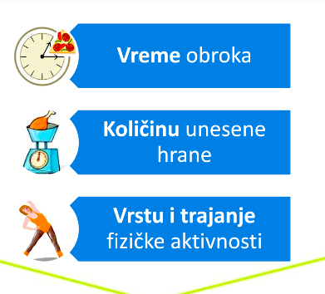
НЕДЕЉА ФОРМИРАЊА ЗДРАВИХ НАВИКА
* Домаћи задатак:
"Направи свој једнодневни план исхране"
* Погледајте:
Кратак водич кроз начела правилне исхране http://skr.rs/psX
* Испланирај и наведи:
5 главна оброка: доручак, ручак и вечера
2 ужине: преподневна и поподневна
САЧИНИ ПЛАН ЗА ЈЕДАН ДАН
1) време оброка;
2) количину унесене хране у порцијама помоћу величине сопствене шаке (имате постављене примере);
3) трајање и врсту физичке активности.
* На који ће те начин представитиваш једнодневни план зависи од ваше креативности!
АТЛЕТИКА – КРАЉИЦА СПОРТОВА
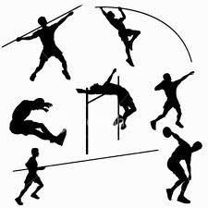
Атлетске дисциплине: https://www.ass.org.rs/discipline/
* Ниски старт: http://skr.rs/psS
* Високи старт: http://skr.rs/psK
* Скок у даљ са предвежбама: http://skr.rs/psw
* Скок у вис са предвежбама: http://skr.rs/pse
* Бацање кугле: http://skr.rs/psl; http://skr.rs/pst
Домаћи задатак:
Претражити интернет, нађи неке атлетске занимљивости код нас и у свету, забележи интересантне атлетске вежбе или догађаје. Поброј атлетске дисциплине које си имао на часовима физичког и здравственог васпитања, документуј креативно!
ВЕЖБЕ ОБЛИКОВАЊА ЗА ПРЕВЕНЦИЈУ ДЕФОРМИТЕТА – ВЕЖБЕ ИСТЕЗАЊА

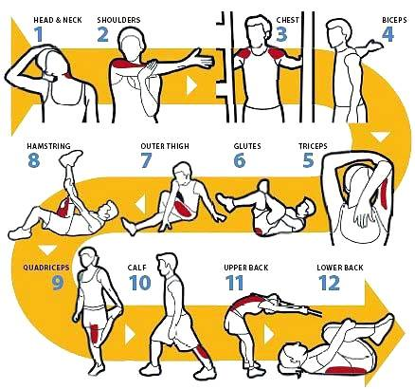
* Музички модел вежбања:http://skr.rs/psi
* Музички модел вежбања 1.:http://skr.rs/ps8
* Вежбе за леђне и трбушне мишиће: http://skr.rs/psN
*30-минутна табата сесија: http://skr.rs/psy
* Вежбе пилатеса: http://skr.rs/psH
ДРУШТВЕНЕ МОТОРИЧКЕ ИГРЕ
*Како се играју школице:http://skr.rs/psV
*Elemantarne igre X–OX и 4. у низуhttp://skr.rs/psZ

Пратите активности за физичко и здравствено васпирање и преко ТВ-а!

У Пожеги: 5.4.2020. године У име актива наст. физ. и здрав. васпитања,
Милан Кршљак

